Carrés tomates-mozzarella
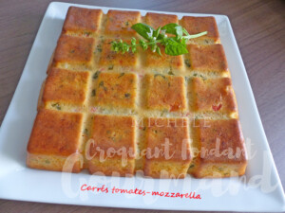 Pour 4 Croquants-Gourmands
- 3 grosses tomates allongées
- 200 g de mozzarella de bufflonne
- 1 gros bouquet de basilic
- 4 càs (2+2) d'huile d'olive
- 150 g de farine
- 1sachet de levure chimique
- 150 g de lait Ribot (1)
- 3 œufs
- 50 g de comté râpé
- 50 g de parmesan râpé
- sel & poivre du moulin
Moule tablette ou un moule carré de 20 cm de côté beurré si non en silicone
Préchauffage du four à 180°C
Ébouillanter et monder les tomates. Les épépiner (2) et les couper en dés.
Couper la mozzarella en dés également.
Ciseler les feuilles de basilic.
Faire cuire les dés de tomate dans 2 cuillerées d'huile, jusqu'à obtention d'une compotée.
Ajouter la mozzarella et le basilic.
Bien mélanger puis retirer du feu Verser dans un saladier et laisser tiédir.
Ajouter 2 cuillerées d'huile, le lait et les œufs.
Saler, poivrer et bien mélanger.
Incorporer la farine, la levure et les fromages.
Mélanger soigneusement .
Verser dans le moule.
Enfourner pour 25 minutes.
Laisser tiédir quelques minutes avant de démouler sur une grille.
Servir chaud, tiède ou froid.
J'ai servi ces petits carrés à température ambiante avec une salade.

